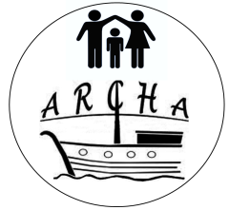
Motto: „Archa rodinám – rodiny Arše“

Sdružení rodičů ARCHA, z.s., Petroupim 74, 256 01 Petroupim
IČO: 04135423, datová schránka: btk8mz5

